Степень полимеризации силикатных и Алюмосиликатных расплавов как альтернатива параметру NBO/T
А.В. Шильдт, А.А. Арискин
Работа выполнена при поддержке гранта РФФИ № 14-05-00216

В магматической петрологии получило широкое распространение использование параметра NBO/T, как характеристики структурно-химических свойств силикатных и алюмосиликатных расплавов. Эта величина представляет отношение числа немостиковых атомов кислорода к числу тетраэдрически координированных ионов кремния и алюминия. При этом допускается, что полимеризованность расплавов должна быть связана положительной зависимостью с NBO/T для широкого диапазона состава природных систем. Последовательный анализ структурного состояния расплавов с учетом полимеризационных свойств катионов показывает, что в действительности значения NBO/T не являются однозначной характеристикой кремнекислородных связей. На примере системы MgO-FeO-SiO₂ показано, что одному и тому же значению NBO/T могут отвечать разные значения степени полимеризации расплавов и распределения Q^{n} –структонов. Это важно для оценки активности иона SiO₄⁴⁻, отвечающего за стабильность оливина на ликвидусе ультра(основных) магм, см. рис. 1 и рис. 2:

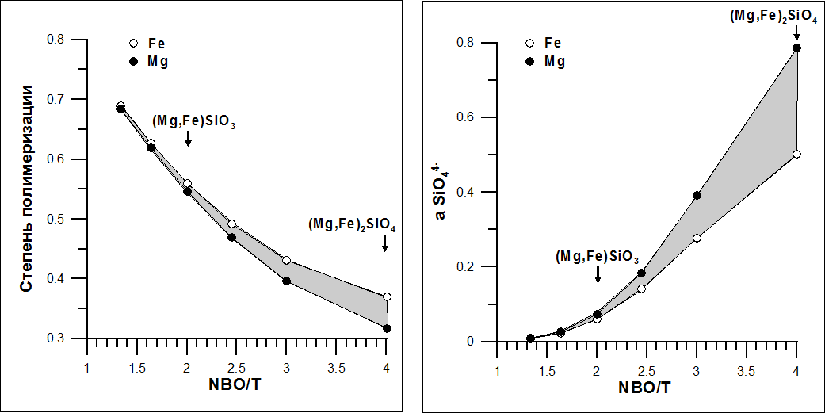
Рис. 1. Полимеризационные свойства расплавов системы MgO-FeO-SiO₂ в зависимости от NBO/T для чисто магнезиальных и железистых составов.

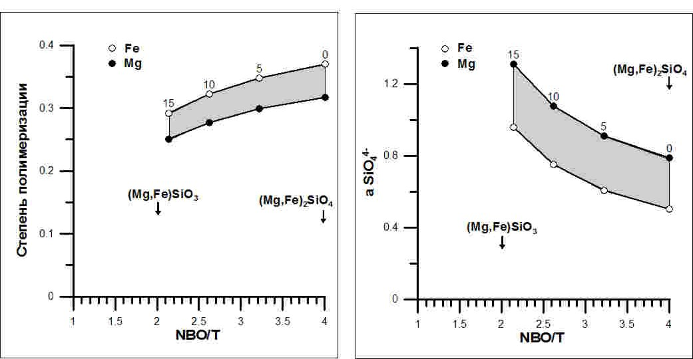
Рис. 2. Полимеризационные свойства расплавов системы MgO-FeO-SiO₂ в зависимости от NBO/T для магнезиальных и железистых составов с участием алюминия.

